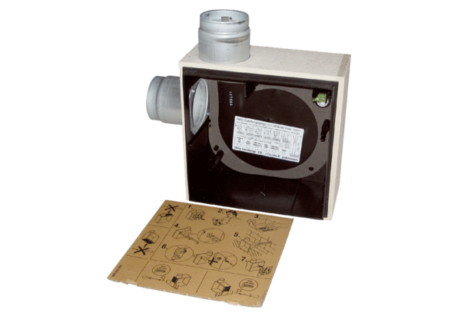Boîtier pour montage encastré ER - UPB/LUnité de conditionnement : 1 pièceGamme: B
Numéro de référence : 0093.0970Fabricant : MAICO

